# MENINGKATKAN KOMPETENSI GURU MATEMATIKA DALAM MENYUSUN PERENCANAAN PEMBELAJARAN PADA MASA COVID-19 MELALUI BIMBINGAN BERKELANJUTAN DI MGMP MATEMATIKA

# KABUPATEN LOMBOK BARAT

**BAIQ SUMARNI**

Pengawas Mata Pelajaran Matematika, Kab. Lombok Barat

Email : [Sumarni.baiq@gmail.com](mailto:Sumarni.baiq@gmail.com)

ABSTRAK

Tujuan dari penyusunan Best Practice ini adalah untuk meningkatkan kompetensi guru dalam penyusunan perencanaan pembelajaran baik di kelas VII, VIII dan IX SMP binaan Kabupaten Lombok Barat melalui bimbingan berkelanjutan di Musyawarah Guru Mata Pelajaran (MGMP) Matematika. Praktik terbaik ini dimulai pada bulan April 2016 sampai sekarang, dimana pada tahun-tahun sebelumnya kegiatan MGMP Matematika akan terlaksana jika ada dana dari pemerintah daerah, sehingga peserta MGMP Matematika tidak merata, artinya hanya orang-orang tertentu yang jadi pesertanya, Dari 190 orang guru Matematika yang tersebar di SMP Negeri maupun Swasta di Lombok Barat, belum semua menjadi anggota/peserta MGMP Matematika, terutama guru-guru honor jarang ikut sebagai peserta MGMP Matematika, akibatnya masih banyak guru yang memiliki administrasi perencanaaan pembelajaran dengan cara copas (copi paste) tanpa diedit, hanya untuk pemenuhan administrasi saja artinya tidak digunakan sebagai pedoman dalam pelaksanaan pembelajaran, untuk mengefisienkan pembinaan terhadap guru-guru tersebut, saya selaku pengawas berinisiatif untuk melakukan kegiata MGMP Matematika secara mandiri artinya biaya dari peserta dan semua guru berhak mengikuti kegiatan di MGMP Matematika. Biaya yang dikeluarkan hanya Rp.10.000 perkali pertemuan, pelaksanaannya minimal satu kali sebulan dan tempatnya bergililir antar sekolah yang satu dengan yang lainnya dan untuk pada masa pandemi covid- 19 pertrmuannya melui moda tatap muka terbatas dan moda daring. Melalui wadah inilah saya selaku pengawas bina dengan mudah dan lebih efektif membimbing guru secara berkelaanjutan untuk meningkatkan kompetensi guru dalam menyiapkan perencanaan pembelajaran mulai dari prota, prosem, silabus, RPP dan pendukung RPP, penulisan karya ilmiah, seminar karya ilmiah, penggunaan teknologi dalam pembelajaran dan lain-lain.

**Kata kunci** : MGMP Matematika, Peningkatan Kompetensi Guru, Bimbingan Berkelanjutan

**PENDAHULUAN**

Sebelum tahun 2016 , Musyawarah Guru Mata Pelajaran (MGMP) Matematika dilaksanakan jika ada kucuran dana dari pemerintah daerah, peserta yang ikut dalam kegiatan tersebut adalah guru PNS yang lokasi mengajarnya tidak jauh dari pemerintah daerah, sehingga guru-guru yang lain tidak pernah kebagian terlebih- lebih guru honor dan guru yang mengajar di sekolah swasta. Pada tahun 2016 jumlah guru mapel Matematika 169 orang, seiring berjalannya waktu pada pertengahan 2017 jumlah pengawas mapel Matematika bertambah satu orang jadi dua orang dengan saya, begitu juga guru bertambah menjadi 190 orang yang menyebar di sekolah negeri maupun swasta di kabupaten Lombok Barat.

MGMP Matematika sebagai wadah untuk meningkatkan kompetensi guru dalam menyusun perencanaan pembelajaran melalui bimbingan berkelanjutan, artinya ketika materi diberikan pada saat pertemuan di MGMP Matematika maka guru mempraktikkan di sekolah dan pengawas bina terus mendampingi guru dalam penyempurnaan dalam menyusun program, disamping guru lebih memahami tufoksinya, mereka juga dapat sertifikat yang dapat digunakan sebagai salah satu persyaratan kenaikan pangkat, dimana selama ini guru terkendala naik pangkat karena tidak memiliki sertifikat pengembangan diri. Adapun nara sumbernya bisa dari guru senior, pengawas sekolah, pihak Dinas maupun dari LPMP NTB.

Sebagaimana diamanatkan dalam Undang-undng Nomor 14 Tahun 2005 tentang Guru dan Dosen pasal 20 ayat (b) mengamanatkan bahwa dalam rangka melaksanakan tugas keprofesionalannya, guru berkewajiban meningkatkan dan mengembangkan kualifikasi akademik dan kompetensi secara berkelanjutan sejalan dengan perkembangan ilmu pengetahuan, teknologi, dan seni.

Untuk dapat meningkatkan kompetensi guru dapat dilakukan lewat pelatihan, penulisan karya ilmiah dan kegiatan professional lainnya yang dilaksanakan secara musyawarah atau yang disebut MGMP Matematika. Dalam keputusan Menteri Pendidikan dan Kebudayaan Republik Indonesia No 35 tahun 2010 tentang Petunjuk Teknis Ketentuan Pelaksanaan jabatan Fungsional Guru dan Angka kreditnya diatur bahwa tugas pokok guru adalah membuat perencanaan, melaksanakan pembelajaran, melaksanakan evaluasi, menganalisis hasil belajar, melaksanakan perbaikan dan melaksanakan program bimbingan dan konseling

Bukan hanya penyusunan proram saja yang bisa dilaksanakan di MGMP Matematika, tapi juga diberikan materi tambahan seperti materi Penelitian Tindakan Kelas(PTK), sebagai tempat seminar PTK , penyusunan diktat, membuat alat peraga, pelatihan TIK dan lain-lain

Dari hasil kepengawasan akademik terhadap guru Matematika, semua guru PNS memiliki administrasi guru dan sebagian besar hasil dari kopi paste terutama RPP, sedangkan guru swasta tidak memiliki administrasi yang lengkap, kecuali kalau sekolahnya akan diakreditsi barulah mereka mengkopi paste administrasi dari sekolah lain.

Sehubungan dengan permasalah diatas, saya selaku pengawas bina mengajak pengurus MGMP Matematika untuk mengadakan MGMP Matematika secara mandiri artinya biayanya dari peserta tersebut, akhirnya hasil konsultasi saya dengan kepala Dinas Dikbud Lombok Barat, sangat merespon kegiatan MGMP Matematika. Melalui wadah MGMP Matematika ini pengawas bina beserta pengurus MGMP Matematika membuat jadwal dan menyiapkan materi yang diperlukan oleh guru yang sesuai dengan Permendikbud No. 22 Tahun 2016 tentang Standar Proses. Pelaksanaan kegiatan MGMP Matematika dilaksanakan satu bulan sekali bertempat di SMPN 1 Kediri Lombok Barat kadang juga di sekolah lain sesui dengan kesediaan sekolah.

Pada akhir tahun 2019 tersebar berita tentang covid-19 yang menyerang penduduk dunia mulai dari negeri Cina sampai akirnya menyebar ke Sebagian besar Negara di Dunia termasuk Indonesia, sekitar bulan Maret 2020 pemerintah daerah menyebarkan edaran bahwa pembelajaran tatap muka secara langsung untuk sementara ditiadakan namun diganti dengan Belajar Dari Rumah (BDR) melalui pembelajaran jarak jauh (PJJ) baik secara daring, luring atau kombinasi daring dan luring atau Blended Learning, sebagaimana yang tercantum pada Surat Edaran Mendikbud Nomor 4 Tahun 2020.

Kegiatan MGMP Matematika terus terlaksana sesuia dengan kondisi pada saat itu, tahun sebelum covid pelaksanaannya secara tetap muka, dan mulai tahun 2020 pelaksanaan distop, karena dilarang oleh pemerintah daerah, hanya bisa diskusi lewat grup saja, dan mulai tahun 2021 kami mulai kegiatan lewat daring yaitu WAG, google meet, google classroom.

Agar guru dapat melaksanakan PJJ secara daring, maka MGMP Matematika Matematika memberikan materi Pelatihan TIK Untuk Pembelajaran (Google Suite for Education) Pembelajaran Interaktif dengan memanfaatkan *Google Classrom* dan *Mee*t, Pengelolaan kelas interaktif dengan *Google Drive* dan penugasan melalui *Google Doc/Sheet* dapat dilihat pada youtube.

Sejak diterbitkannya Surat Edaran (SE) Menteri Pendidikan dan Kebudayaan Nomor 4 Tahun 2020, tanggal 24 Maret 2020, tentang pelaksanaan Pendidikan pada masa darurat penyebaran Coronavirus Disense (covid-19) yang mengharuskan Pembelajaran Jarak Jauh (PJJ) dan pelaksanaannya diatur dalam Kepmendikbud Nomor 719/P/2020, tanggal 4 Agustus 2020, tentang pedoman pelaksanaan kurikulum pasa satuan Pendidikan dalam kondisi khusus (kurikulum darurat), sebagian besar guru mengeluh karena sulit untuk mencapai target kurikulum, walaupun pemerintah menghimbau untuk mengadakan PJJ yang menyenangkan, sebagaimana yang terdapat pada buku Pedoman Pengelolaan Pembelajaran Jarak Jauh Jenjang SMP dalam Masa Pandemi Covid-19, yang diterbitkan oleh Kementrian Pendidikan dan Kebudayaan Derektorat Jenderal Pendidikan Anak Usia Dini, Pendidikan Dasar dan Pendiikan Menengah Direktorat Sekolah Menengah Pertama Tahun 2020, sebagian besar guru merasakan sulit untuk melaksanakan PJJ karena permasalahan yang dihadapi adalah kurangnya sarana pendukung belajar PJJ seperti HP android, sinyal yang kurang bersahabat, kuota terbatas karena ketidakmampuan orang tua, kurangnya koordinasi antara orang tua dengan pihak sekolah dan kurangnya pasilitas pemerintah daerah untuk menanggulangi masalah kepemilikan HP. Sehingga guru merasa bingung dalam melaksanakan pembelajaran. Melihat kondisi demikian, saya selaku pengawas bina berinisiatif membantu guru dalam mengatasi segala permasalah yang dihadapi dengan cara: membuat program yang sesuai kondisi, misalnya sebelum covid-19 distribusi alokasi waktu memiliki satu kolom untuk masing-masing KD, tapi pada masa pandemi covid- 19, untuk distibri alokasi waktu kolomnya dibagi dua yaitu waktu untuk tatap muka dan waktu untuk non tatap muka, contonya untuk materi bilangan dengan KD3.1 operasi bilangan bulat dan pecahan ( Buku Matematika Kelas VII SMP/Mts edisi revisi cetakan ke dua tahun 2014), misalnya alokasi waktunya 15 Jam Pelajaran, maka untuk tatap muka 5 JP dan non tatap muka 10 JP, begitu juga dengan masalah-masalah lain yang dihadapi guru dibahas di MGMP Matematika.

Menurut Surya, M.H. (2004: 38-41), dalam menghadapi tantangan abad 21, hendaknya guru memiliki semangat juang yang tinggi, mengikuti perkembangan iftek, mampu bekerjasama dengan orang lain, memiliki etos kerja yang baik, berjiwa frofesionalisme yang memadai, dan mampu melaksanakan tufoksi dengan baik. Ada beberapa prinsip supervisi akademik menurut Sahertian (2010: 20) adalah: 1) prinsip ilmiah (*scientefic*), yaitu kegiatan yang dilakukan secara langsung melalui pertemuan/ musyawarah guru, yang dilakukan secara sistimatis baik melalui observasi, wawancara atau angket; 2) prinsip demokratis, yaitu dapat membina secara demokratis dengan guru dengan atau pendekatan secara dewasa, saling menghargai satu dengan lainnya. 3) prinsip kerjasama, yaitu dapat memberikan dorongan atau motivasi dalam mengembangkan sesuatu; dan 4) prinsip konstruktif dan kreatif, yaitu pembinaan yang menimbulkan suasana yang menyenangkan agar guru termotivasi untuk berkreasi sesuai bakat dan kemampuannya.

Dari uraian tersebut, dapat disimpulkan bahwa pembinaan pengawas di MGMP kemudian dilanjutkan dengan pembimbingan berkelanjutan melaui supervisi akademik adalah upaya pembinaan pengawasan yang terhadap guru dalam upaya meningkatkan kompetensi guru dalam menyusun perencanaan pembelajaran, mampu melaksanaan perencanaan dengan baik, sehingga dapat meningkatkan mutu Pendidikan.

**METODE PENELITIAN**

Best practice ini bersifat deskriptif yang menggambarkan pembinaan yang dilakukan terhadap guru secara berkelanjtan, Adapun pembinaan ini diawali dengan pembinaan di MGMP Matematika, kemudian dilanjutkan dengan kunjungan ke sekolah tempat guru mengajar dengan harapat dapat meningkatkan kompetensi guru dalam menyusun perencanaan pembelajaran dan dapat mengimplementasinya di dalam melaksanakan tufoksinya sebagai guru mata pelajaran.

Agar pembinaan terhadap guru Matematika dapat terlaksnanadengan baik, maka penulis melakukan hal-hala sebagai berikut:

1. Wawancara dengan pengurus MGMP Matematika dan beberapa guru secara langsung dengan menggunakan pedoman wawancara terbuka;
2. Pengambilan sumber yang bersifat sekunder diperoleh dari hasil dialog dengan kepala sekolah dan guru;
3. Observasi pelaksanaan pembelajaran digunakan untuk melengkapi data dari hasil wawancara;

Dalam meningkatkan kompetensi guru melalui bimbinagan berkelanjutan di MGMP Matematika menurut pendapat Oemar Hamalik (2004: 199) yang sesuai permasalahan diatas adalah sebagai berikut :

* 1. Langkah 1 : menemukan beberapa kesenjangan permasalahan guru terkait penyusunan perencanaan pembelajaran dengan pelaksanaan pembelajaran berdasarkan hasil supervise pengawas sekolah
  2. Langkah 2 : menemukan penyebab terjadinya kesenjangan berdasarkan hasil analisis masalah yang dihadapi oleh Guru, kemudian memprediksi faktor utama yang diduga paling dominan terhadap peningkatan kompetensi guru yaitu : (1) penyusunan administrasi pembelajaran lengkap dan sesuia kondisi ; (2) membuat pendukung RPP; (3) proses pembelajaran CTL; (4) penggunaan model pembelajaran yang sesuai; (5) memanfaatkan internet secara maksimal; dan (6) menumbuhkan kesadaran untuk berinovasi dalam pembelajaran.
  3. Langkah 3 : menetapkan metode yang tepat untuk melakukan peningkatan kompetensi guru yaitu bimbingan berkelanjutan agar guru dapat ke enam factor diatas;
  4. Langkah 4 : melakukan bimbingan berkelanjutan pada ke 6 (enam) aspek kepada Guru Matematika di MGMP Matematika kemudian ditindaklanjuti dengan kunjungan ke sekolah;
  5. Langkah 5 : membagi tugas secara berkelompok dalam penyusunan administrasi Guru Matematika sesuai dengan ke enam aspek tersebut;
  6. Langkah 6 : melakukan pendampingan pada saat pembelajaran terhadap guru Matematika.
  7. Langkah 7 : melakukan evaluasi dan tindak lanjut terhadap hasil pembinaan guru Matematika

Berdasarkan penjelasan diatas dapat disimpulkan bahwa untuk meningkatkan kompetensi guru Matematika, maka kita harus mengidentifikasi segala permaslahan yang ditemukan di sekolah, menentukan metode pemecahan masalah, melakukan pembinaan di MGMP Matematika, kemudian melakukan pendampingan di sekolah baik secara berkelompok maupun perindividu. Jika hal tersebut dilaksanakan secara berkesinambungan maka kompetensi guru akan meningkat secara signifikan.

**HASIL DAN PEMBAHASAN**

Pada awalnya saya melakukan beberapa langkah agar pelaksanaan MGMP Matematika dapat terlaksana secara mandiri adalah sebagai berikut :

* 1. Mengundang pengurus MGMP Matematika;
  2. Menyusun program MGMP Matematika ;
  3. Melapor kepada Kepala Dinas Dikbud Lombok Barat terkait rencana pelaksanaan MGMP Matematika;
  4. Melaksanakan sosialisasi rencana pelaksanaan MGMP Matematika melalui surat himbauan dari Kepala Dinas Dikbud Lombok Barat;
  5. Mengirim surat undangan ke SMP se kabupaten Lombok Barat;
  6. Mengadakan pertemuan dengan panitia terkait persiapan pelaksanaan MGMP Matematika;
  7. Melaksanakan MGMP sesuai jadwal yang sudah disepakati;
  8. Mendokumentasikan hasil kegiatan MGMP Matematika;
  9. Membuat evaluasi hasil pelaksanaan program;
  10. Membuat laporan hasil kegiatan MGMP Matematika.

Setelah terjadi kesepakatan terkait hari dan tanggal pelaksanaan kegiatan MGMP Matematika, maka undangan dan jadwal dikirim ke grup MGMP Matematika, dan grup MKKS jenjang SMP. Pada tahun 2020 tepatnya pada bulan maret Kepala Dinas Dikbud Lobar mengeluarkan edaran Nomor 800/594/DIKBUD/2020 tanggal 16 Maret 2020 tentang Pencegahan *Corona Virus Disease* (COVID-19) pada satuan pendidikan, menghimbau semua sekolah tidak boleh melaksanakan pembelajaran tatap muka namun ganti dengan Belajar Dari Rumah (BDR) melalui daring, luring maupun kombinasi atau blended learning, termasuk kegiatan MKKS, KKKG, dan MGMP tidak boleh dilaksanakan secara tatap muka.

Pada tahun 2020 kami hanya melaksanaan pembinaan lewat WAG saja, untuk pertemuan secara daring kami belum siap pada saat itu. Pada tahun Tahun 2020 LPMP Mataram membuka pelatihan secara gratis untuk beberapa pelatihan TIK untuk kebutuhan guru dalam pelaksnaan Pembelajaran Jarak Jauh (PJJ), namun karena pesertanya terbatas maka kami membuat jadwal untuk materi pelatihan TIK yang akan dilaksanakan tahun 2021.

Untuk artikel ini saya akan memaparkan kegiatan yang dilakukan oleh MGMP Matematika tahun 2021. Dari 55 orang pendaftar 35 orang diantaranya adalah guru binaan saya, yang sisanya adalah guru binaan teman pengawas matematika yang lain.

Pelaksanaan MGMP Matematika tahun 2021 dilaksanakan dengan moda tatap muka terbatas (TMT) dan moda daring lewat google meet, google classroom dan WAG. Jumlah peserta yang mendaftar sebanyak 55 orang, 35 orang diantaranya adalah guru binaan saya, sedangkan sisanya guru binaan Abdul Haris, M.Pd teman saya pengawas matematika, di Lombok Barat baru memililiki dua orang pengawas matematika yaitu saya (Baiq Sumarni, S.Si) dan Abdul Haris, M.Pd. Adapun nama peserta pada tahap satu ini dapat dilihat pada table berikurt:

Pada tahap pertama ini, tidak semua peserta diundang, cukup diwakili oleh masing-masing koordinator kecamatan satu orang yaitu sebanyak 10 orang sesuia dengan jumlah kecamatan di Kabupaten Lombok Barat, karena untuk menghindari penularan covid-19 dan dilakukan dengan protokol kesehatan, dan pada saat itu kegiatan dibuka oleh Kabid Dikdas dan Kabid GTK mewakili Bapak Kepala Dinas, karena pada saat yang bersamaan Pak Kadis ada kegiatan lain.

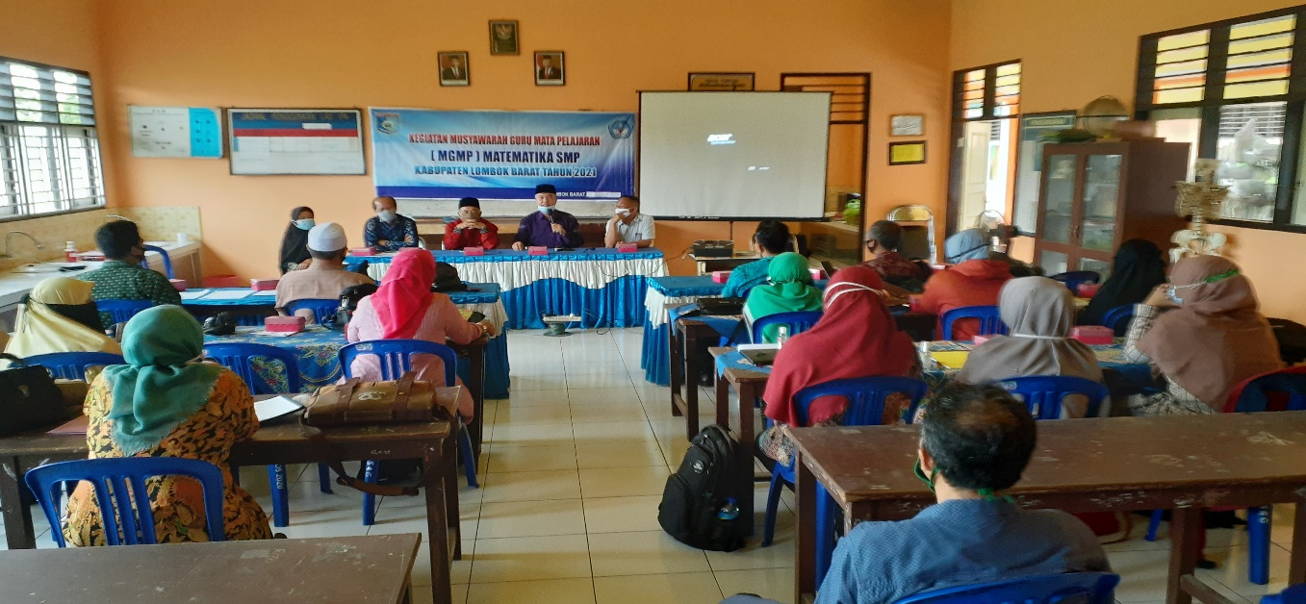Kegiatan MGMP Matematika tahun 2021 dengan moda tatap muka terbatas (TMT). Pada pertemuan selanjutnya dilaksanakan dengan moda daring yaitu lewat google meet dan tugas-tugas diberikan lewat google classroom.

**Gambar 1. Kegiatan MGMP Matematika di Lombok Barat**

Adapun materi yang dibahas pada kegiatan tahap satu ini adalah:

(1) pelatihan TIK terutama google meet, google classroom, google drive dan penugasan melalui google doc/sheet, yang diadopsi dari *Google Doc/Sheet* dapat dilihat pada *youtube*

(2) Penyusunan Asesmen Diagnosis dan tindak lanjutnya, sesuai dengan Keputusan Menteri Pendidikan dan Kebudayaan Republik Indonesia Nomor 719/P/2020 badian D no. 2 “pembelajaran diawali dengan asesmen diagnostik”

(3) Membahas materi AKM, sesuai dengan Permendikbudristek Nomor 17 Tahun 2021 Tentang Asesmen Nasional (AN AKM).

Hasil dari kegiatan MGMP Matematika tahap 1 tahun 2021, dapat dilihat pada tabel dibawah ini:

**Gambar 1. Grafik Kemapuan Peserta Dalam Menguasai Teknologi Imfomasi dan Komunikasi (TIK)**

Pada gambar 1, grafik kemampuan peserta dalam menguasai TIK, memperlihatkan hasil supervise yang dilakukan oleh pengawas bina/penulis dalam melihat secara langsung kemampuan guru dalam menguasai Teknologi Informasi dan Komunikasi, untuk penguasaan google classrrom (GCR) sebanyak 25 oarang guru dari 35 orang guru atau 71% yang sudah mahir , sedangkan 18 orang atau 23% cukup mahir, dan 2 orang atau 6% kurang mahir. Untuk google meet (G.Meet) 18 orang atau 51% sudah mahir, 9 orang atau 26% cukup mahir dan 7 orang atau 20% kurang mahir, dan untuk google dokumen/google sheet agar guru mudah dalam memberikan tugas/ soal-soal kepada siswa, aplikasi ini baru mencapai 10 orang atau 29% yang sudah mahir, 15 orang atau 43% yang cukup mahir dan 9 orang atau 26% kurang mahir, Untuk guru yang cukup mahir dan kurang mahir diberikan pembinaan secara berkelanjutan agar menjadi mahir.

**Gambar 2 Grafik Kemapuan Peserta Dalam Menyusun Asesmen Diagnosis dan Tndak Lanjutnya**

Pada gambar 2, grafik kemampuan menyusun asesmen diagnosis, menunjukkan hasil pembinaan terahadap materi Asesmen diagnosis, setelah guru diberikan penjelasan terkait materi asesmen diagnos, guru diberikan tugas membuat asesmen diagnosis non kognotif, untuk memperoleh data terkait kepemilikin siswa terhadap pendukung pembelajaran secara daring seperti hp, laktop, dukungan orang tua/wali, letak georafis, akses internet dan listrik, hasil supervise menunjukkan dari 35 orang guru baru 31 orang atau 89% yang mampu membuat asesmen diagnosis non kognitif, 4 orang atau 11% cukup mampu dan 1 orang atau 3% yang kurang mampu. Untuk guru yang cukup mampu dan kurang mampu terus diberikan bimbingan secara berkelanjutan, begitu juga dengan kemampuan guru dalam Menyusun asesmen diagnosis kongnitif yang berkaitan dengan materi yang akan diajarkan terdapat 19 orang atau 54% yang mampu, 11 oarang atau 31% yang cukup mampu dan 5 orang atau 23% yang kurang mampu, kemudian untuk Menyusun soal tindak lanjut, 18 orang atau 51% yang mampu, 9 orang atau 26% yang cukup mampu dan 8 orang atau 23% yang kurang mampu dalam menyusun soal tindak lanjut. Kurangnya kemapuan guru dalam memahami materi analisis diagnosis ini diseabkan karena materi ini masih baru, jadi guru belum terbiasa dalam membuat asesmen diagnosis non kognitif, kognitif maupun soal tindak lanjutnya. Sebagai pengawas bina, saya terus melakukan pembinaan baik lewat WAG, telpon atau berkunjung ke sekolah.

**Gambar 3 Grafik Kemapuan Peserta Dalam Memahami Materi Asesmem Kompetensi Minimum (AKM)**

Pada gambar 3, grafik kemampuan peserta dalam memahami materi AKM, dimana pada AKM ada dua kelompok soal yaitu Asesmen Literasi dan Asesmen Numerasi, karena matematika sangat erat hubungannya dengan numerasi, maka hasilnya baik yaitu 31 orang atau 89% memahami, 3 orang atau 9% cukup memahami dan 1 orang atau 3% kurang memahami, artinya dalam menyusun asesmen numerasi sebagian peserta mampu pengembangan konsep, prosedur, fakta dan penyelesaian matematika dalam kehidupan sehari-hari pada berbagai kontek. Sedangkan untuk asesmen literasi hasilnya kurang baik yaitu 16 orang atau 46% mampu, 17 orang atau 49% cukup mampu dan 2 orang atau 6% kurang mampu. Dalam hal enyusun asesmen literasi peserta masih kesulitan dalam merefleksikan berbagai jenis teks atau stimulus dalam mengembangkan kapasitas sesuai dengan materi atau soal yang akan diberikan pada siswa. Untuk mengatasi masalah tersebut sebagai pengawas bina terus membimbing guru binaan secara berkelanjutan sesuai dengan masalah yang dihadapi oleh guru.

Untuk kegiatan tahap 2, belum bisa menampilkan hasil secara keseluruhan karena masih berjalan atau kegiatan belum selesai. Pada tahap 2 ini MGMP Matematika menggunakan sistim paket, jadi peserta yang hadir pada paket 1 (3 kali pertemuan) akan dapat surat keterangn bahwa mereka sebagai peserta pada paket 1, surat keterangan ini dapat digunakan untuk kenaikan pangkat dengan nilai satu paket 0,15, diatur pada Permendikbud Nomor 4 Tahun 2014 tentang jabatan fungsional guru dan angka kriditnya.

Adapun kegiatan yang dilakukan adalah , imformasi terkait program dinas dikbud Lombok Barat tentang guru penggerak, penyusunan perangkat pembelajaran pada masa pandemi dan masa adaptasi baru, penyusunan RPP berbasis literasi dan numerasi dan kegiatan dari Universitas Bumi Gora tentang Pelatihan Computional Thinking (CT) untuk guru oleh Bebras Indonesia.

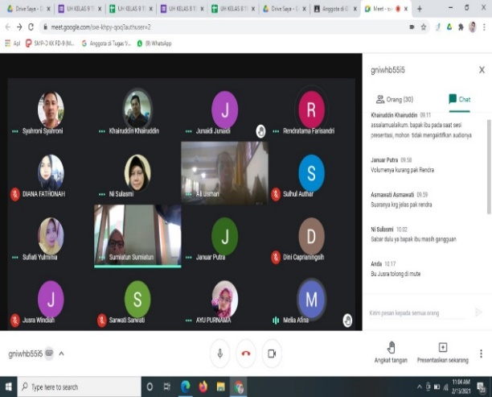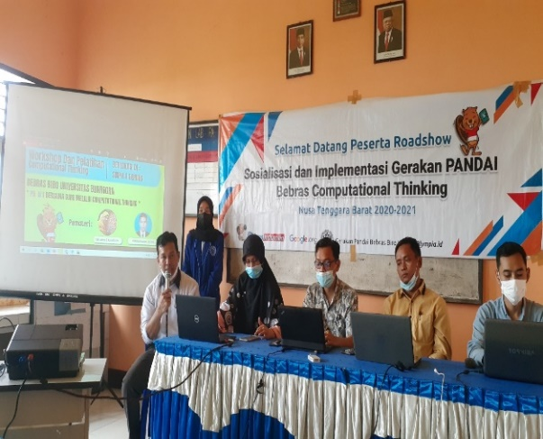

Pembukaan MGMP Tahap 2

Kegiatan MGMP bekerjasama dg UBG

|  |
| --- |
| Kegiatai dari Universitas Bumi Gora moda TMT |

**KESIMPULAN**

Melalui kegiatan MGMP Matematika secara mandiri, guru matematika jenjang SMP kabupaten Lombok Barat, dapat meningkatkan kompetensi dalam menyusun perencanaan pembelajaran pada masa pandemi covid-19, terutama dalam mendukung pembelajaran daring dan memahami materi- materi baru seperti asesmen diagnosis dan asesmen kompetensi minimal, dengan bimbingan berkeanjutan oleh pengawas bina. Disamping itu guru matematika juga dapat meningkatkan kompetensi dengan bekerjasama dengan beberapa Lembaga lain seperti LPMP NTB, Universitas Bumi Gora (UBG) NTB, Universitas Muhamadiyah Mataram NTB dan IKIP Mataram yang sekarang Namanya Universitas Pendidikan Mandalika Mataran (UNDIKMA Mataram). MGMP Matematika SMP Lombok Barat juga menjadi anggota Forum Komunikasi Nasional MGMP Matematika SMP seluruh Indonesia.

**DAFTAR PUSTAKA**

Abdur Rahman As’ari, Mohammad Tohir,dkk. (2014). *Matematika Buku Guru kelas VII SMP/MTs edisi revisi 2014. Pusat Kurikulum dan Perbukuan*, Balitbang, Kemdikbud

Guryadi, (2020). *Modul Pembelajaran Jarak Jauh Pada Masa Covid-19 Untuk Jenjang SMP*. Jakarta: Menteri Pendidikan Dan Kebudayaan Republik Indonesia

Hamalik, Oemar. (2004). *Proses Belajar Mengajar*. Bumi Aksara. Jakarta

Kamil, Mustofa. (2010). *Model Pendidikan dan Pelatihan. (Konsep dan Aplikasi)*. Bandung: Alfabeta

Kepmendikbud. (2020). *Pedoman pelaksanaan kurikulum pasa satuan Pendidikan dalam kondisi khusus (kurikulum darurat) No. 719/P/2020*, Jakarta: Menteri Pendidikan Dan Kebudayaan Republik Indonesia

Kemendikbud. (2005). *Undang-Undang Guru dan Dosen No. 14 Tahun 2005.* Jakarta: Kemendikbud.

Kepala Dinas Dikbud Lobar. (2020). *edaran Nomor 800/594/DIKBUD/2020* . Lombok Barat: NTB Indonesia

Masaong, H.A. Kadim. (2012). *Supervisi Pembelajaran dan Pengembangan Kapasitas Guru* (*Memberdayakan Pengawas Sebagai Gurunya Guru*). Bandung: Alfabeta.

Pemendikbud. (2015). *Supervisi manajerial dan Supervisi Akademik*, Jakarta: PPTK-BPSDMP&PMP Kemendikbud.

Pemendikbud. (2015). *Supervisi manajerial dan Supervisi Akademik*. Jakarta: PPTK-BPSDMP&PMP Kemendikbud

Pemendikbud. (2016). *Standar Proses No. 22 Tahun 2016*, Jakarta: Menteri Pendidikan Dan Kebudayaan Republik Indonesia

Permendikbudristek. (2021). *Asesmen Nasional (AN* ***AKM****) Nomor 17 Tahun 2021*, Jakarta: Menteri Pendidikan Dan Kebudayaan Republik Indonesia

Permendikbud. (2014). *Jabatan fungsional guru dan angka kriditnya No. 4 Tahun 2014*, Jakarta: Menteri Pendidikan Dan Kebudayaan Republik Indonesia

Permendikbud. (2010). *Tugas Pokok Guru No. 35 Tahun 2010*, Jakarta: Menteri Pendidikan Dan Kebudayaan Republik Indonesia

Surya, M.H. (2004). *Bunga Rampai Guru dan Pendidikan*. Jakarta: Balai Pustaka

Sahertian, Piet. A. (2010). *Konsep Dasar dan Teknik Supervisi Pendidikan dalam Rangka Pengembangan Sumber Daya Manusia*, Jakarta: Rineka Cipta.

SE Mendikbud. (2020). *Pelaksanaan Kebijakan Pendidikan dalam masa Penyebaran COVID-19 No. 4 Tahun 2020*. Jakarta Menteri Pendidikan Dan Kebudayaan Republik Indonesia